WS-4录音屏蔽系统
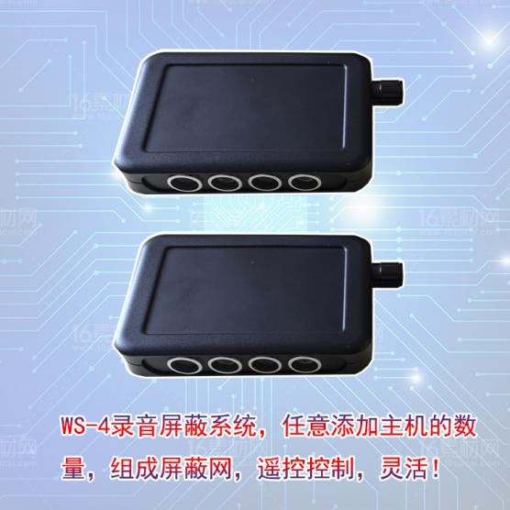
首先感谢您阅读本系统简介文件，WS-4录音屏蔽器系统是我司技术研发团队结合我们现有的产品和客户的使用需求研发的一套新型录音屏蔽系统。它是由两套（不限两套可以多套）主机组成，每套主机有四个信号发射端子，并配有无级功率调节旋钮，两套主机同时开启布置在非法录音者的周围实现录音屏蔽。
为保证屏蔽效果，本系统基础配置为两套屏蔽主机，不能小于两台，后面可以单台增加。每台主机软件均采用了基于标识的静音加密算法，保证了录音文件无法进行破译和分解，此算法广泛应用于手机数据加密，极为安全。静音采用自适应静音技术，开机后访客没有任何不适感，保证了隐蔽性和安全性。
WS-4对目前市面上的最新主流手机比如：MATE20、P20pro、iPhoneX/XR/XS/XSMAX等均有很好屏蔽效果。
------双剑合璧 所向披靡 非法录音 无所遁形-----
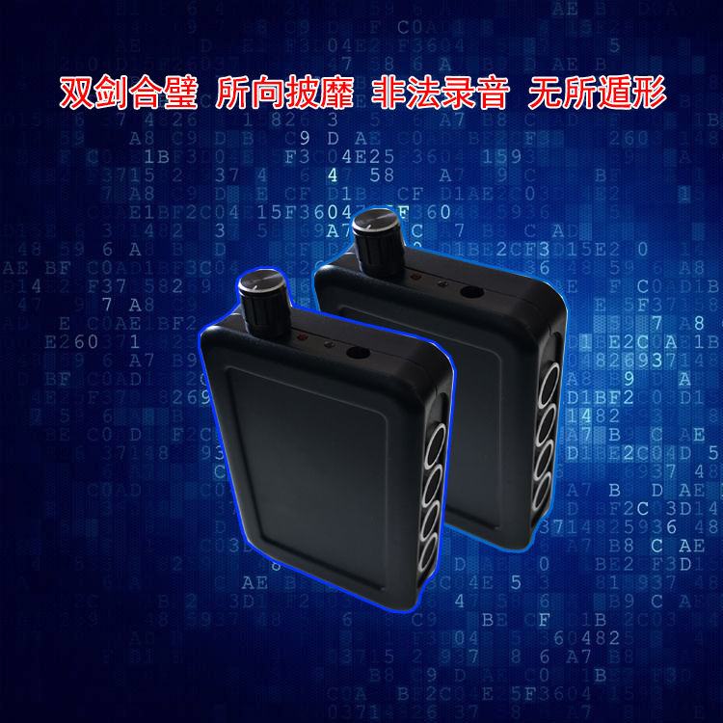
系统特点：
1. 使用灵活，以两套作为一个基础配置，可以根据场景灵活增加主机，达到更佳的屏蔽效果。
2. 操作灵活，可以用遥控远程同时开启关闭多套主机。
3. 配置灵活，每个主机可以单独工作，灵活布置，随意摆放，一键启动。
4. 灵活便携，每个主机都配有电池，利于携带使用方便。
5. 自适应静音技术，保证了使用过程中的静谧
6. 输出有效功率高达98%以上
技术参数：
项目 | 性能参数
屏蔽类型 | 手机、录音笔等声音采集设备
系统单台主机屏蔽距离 | 1-2米（视不同录音设备屏蔽距离有差异）
系统单台主机作用角度 | 90-120度
开启方式 | 遥控
功率调节方式 | 旋钮无级调节
系统单台主机主机尺寸 | 122*78*27
系统单台主机主机重量 | 200g
环境温度 | -40℃～55℃
相对湿度 | 35～85%
电池容量 | 2000MhA
充电器 | AC 100V～240V ;DC 8.4v 500ma
系统单台主机工作时间 | 2-3小时
包装说明 | 防护箱

使用场景：
会议室、车内、会谈室、办公室、接待室等灵活使用场景。
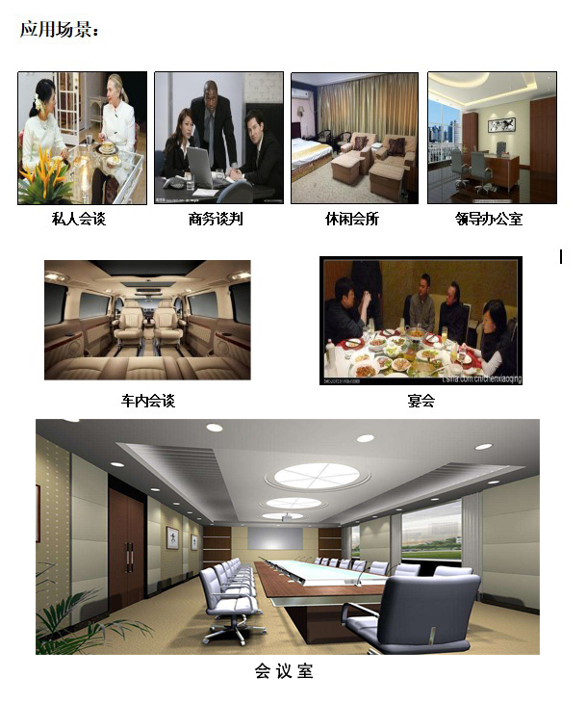
产品包装：
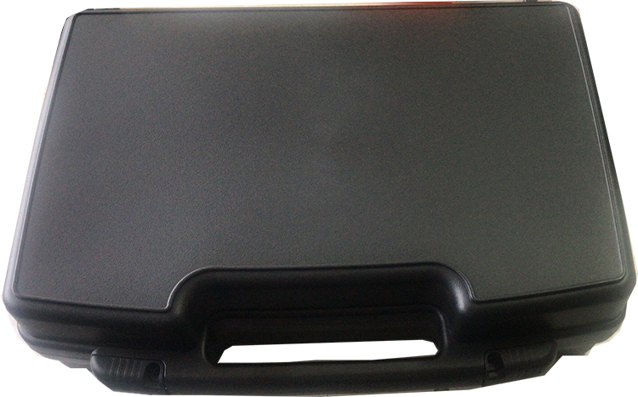
注：关于产品的性能及参数解释权，归天津市英讯科技有限公司所有！

